DERS PLANI
BÖLÜM I 18-22.11 . 2024
Dersin Adı |  | HAYAT BİLGİSİ
Süre |  | 4 ders saati
Sınıf |  | 2-D
Ünitenin Adı |  | 2. Evimizde Hayat
Konu |  | Bireysel Farklılıklarımız
BÖLÜM II
Kazanımlar |  |  | HB.2.2.3. Yaşadığı evin adresini bilir.
Öğrenme-Öğretme Yöntem ve teknikleri |  |  | Anlatım, okuma, soru-cevap, gözlem, rol yapma, uygulama, tartışma, beyin fırtınası, arkadaşları ile etkileşim, vb.
Kullanılan Eğitim Teknolojileri Araç-Gereçler |  |  | Ders kitabı, akıllı tahta, konu ile ilgili görseller
Kazandırılacak Değerler |  |  | Sevgi, saygı, şefkat, vefa, dayanışma
ÖĞRENME-ÖĞRETME SÜRECİ
Etkinlik Örneği |  |  | Evimizin Adresi
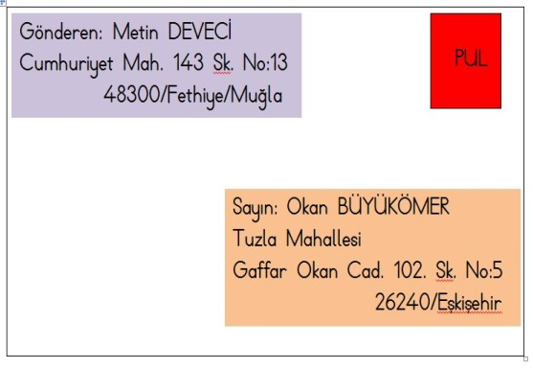
Yandaki zarfın üzerinde yazanlar incelenir. Adreste hangi bilgilerin yazdığı belirlenir. Adreste mahalle adı, cadde adı, sokak adı, kapı ve daire numarası ile oturduğumuz ilçe ve il adları bulunur. Ders kitabımızdaki görseller incelenir ve yorumlanır. Adresimiz ile anne veya babamızın telefon numarasını bilmemizin önemi vurgulanır. Defterlerimize ev adreslerimizi yazma etkinliği yapılır. Ders kitabındaki etkinlik yapılır.

Bireysel Öğrenme Etkinlikleri  (Ödev, deney, problem çözme vb.) |  |  | Postacı evinizi nasıl buluyor?
Grupla Öğrenme Etkinlikleri  (Proje, gezi, gözlem vb.) |  |  | Ev adreslerimizi yazma çalışması yapılır.
Özet |  |  | Ev adresimizde oturduğumuz mahalle adı, cadde adı, sokak adı, kapı ve daire numarası ile oturduğumuz ilçe ve il adları bulunur.
BÖLÜM III
Ölçme-Değerlendirme:  Bireysel öğrenme etkinliklerine yönelik  Ölçme-Değerlendirme  Grupla öğrenme etkinliklerine yönelik  Ölçme-Değerlendirme  Öğrenme güçlüğü olan öğrenciler ve ileri düzey de öğrenme hızında olan öğrenciler için ek Ölçme-Değerlendirme etkinlikleri |  |  |  |  |  | 1-Ev adresimizde hangi bilgiler bulunur?  2- Ev adresimizi bilmek neden önemlidir?  3- Anne veya babanızdan birinin telefon numarasını bilmek neden önemlidir?
Dersin Diğer Derslerle İlişkisi/Açıklamalar |  | Yaşadığı evin adresini, velisinin veya aile üyelerinden en az birinin telefon numarasını sözlü ve yazılı olarak ifade edebilmesi üzerinde durulur.
BÖLÜM IV
Planın Uygulanmasına
İlişkin Açıklamalar

18.11.2024

DERS PLÂNI
BÖLÜM I: 18-22.11 . 2024
SÜRE | 8 ders saati
DERS | TÜRKÇE
SINIF | 2 – D
ÜNİTE ADI /TEMA | SAĞLIK VE SPOR
BÖLÜM II:
KAZANIMLAR |  |  |  | T.2.2.1. Kelimeleri anlamlarına uygun kullanır.  T.2.2.2. Hazırlıksız konuşmalar yapar.  T.2.2.3. Çerçevesi belirli bir konu hakkında konuşur.  T.2.2.4. Konuşma stratejilerini uygular.  T.2.3.3. Vurgu, tonlama ve telaffuza dikkat ederek okur.  T.2.3.7. Görsellerden hareketle bilmediği kelimeleri ve anlamlarını tahmin eder.  T.2.3.10. Görsellerle ilgili soruları cevaplar.  T.2.3.11. Görsellerden hareketle okuyacağı metnin konusunu tahmin eder.  T.2.3.14. Okuduğu metinle ilgili soruları cevaplar.  T.2.4.1. Anlamlı ve kurallı cümleler yazar.  T.2.4.6. Formları yönergelerine uygun doldurur.  T.2.4.8. Büyük harf ve noktalama işaretlerini uygun yerlerde kullanır.
ÖĞRENME-ÖĞRETME YÖNTEM VE TEKNİKLERİ |  |  |  | Anlatım, drama, rol yapma, gösteri , benzetim, oyunlar, soru cevap  tartışma, beyin fırtınası, problem çözme
KULLANILAN EĞİTİM TEKNOLOJİLERİ ARAÇ VE GEREÇLER |  |  |  | Okuma Parçası: Büyüyünce Doktor Olacağım  Akıllı tahta, resim ve levhalar,sözlük
DERS ALANI |  |  |  | Sınıf
ÖĞRENME-ÖĞRETME SÜRECİ
Dikkat Çekme | Öğretme-Öğrenme Etkinlikleri | Etkinlikler Derse Geçiş | Hazırlık çalışmalarındaki sorular öğrencilere sorulur. Metin önce tarafımdan yüksek sesle okunur. Okuma sırasında vurgu ve tonlamalara dikkat ederek okunması gerektiği belirtilir. Okuma parçası öğrencilere yüksek sesle okutulur. Görsellerin ifade ettikleri kelimelere ilişkin etkinlik yapılır. Kelimeler ve anlamlarına ilişkin etkinlik yapılır. Metinle ilgili sorular cevaplandırılır. Öğrenciler görsellerle ilgili konuşurlar.  Nezaket ifadelerine ilişkin etkinlik yapılır. Nezaket ifadelerinin hangi durumlarda kullanılacağına ilişkin sorular sorulur. Görsellerle ilgili soruları cevaplar. Görsellerle ilgili kurallı cümle yazma etkinliği yapılır. Formu yönergeler uygun olarak doldurma etkinliği yapılır. Noktalama işaretlerine ilişkin etkinlik yapılır. Salgın hastalıklara ilişkin etkinlik yapılır.
Bireysel Öğrenme Etkinlikleri  (Ödev, deney, problem çözme vb.) |  |  |  | Sonraki metne hazırlık çalışması ev çalışması olarak verilir.
Grupla Öğrenme Etkinlikleri
(Proje, gezi, gözlem vb.)

BÖLÜM III
Ölçme-Değerlendirme:  Bireysel öğrenme etkinliklerine yönelik Ölçme-Değerlendirme  Grupla öğrenme etkinliklerine yönelik Ölçme-Değerlendirme  Öğrenme güçlüğü olan öğrenciler ve ileri düzeyde öğrenme hızında olan öğrenciler için ek Ölçme-Değerlendirme etkinlikleri | Vurgu ve tonlamalara dikkat ederek okuyabiliyorlar mı?  Okuma parçası ile ilgili soruları cevaplayabiliyorlar mı?  Kurallı cümle oluşturabiliyorlar mı?

Dersin Diğer Derslerle İlişkisi/Açıklamalar

BÖLÜM IV
Planın Uygulanmasına
İlişkin Açıklamalar

18.11.2024

DERS PLANI
BÖLÜM 1 |  |  |  |  |  |  | 18-20.11 . 2024
Dersin Adı |  | MATEMATİK
Süre |  | 3 ders saati
Sınıf |  | 2-D
Öğrenme Alanı |  | M.2.1. Sayılar ve İşlemler
Alt Öğrenme Alanı |  | M.2.1.2.Doğal Sayılarla Toplama İşlemi
BÖLÜM II
Kazanımlar |  |  | M.2.1.2.3. İki doğal sayının toplamını tahmin eder ve tahminini işlem sonucuyla karşılaştırır.
Öğrenme-Öğretme Yöntem ve teknikleri |  |  | Anlatım, soru-cevap, akıl yürütme, problem çözme, oyun, keşfetme, gösterip yaptırma, bireysel çalışma, tahmin ve kontrol etme
Ünite Kavramları ve Sembolleri |  |  | Onluk bozmadan ve bozarak çıkarma işlemi
Kullanılan Eğitim Teknolojileri Araç-Gereçler |  |  | Ders kitabı, akıllı tahta
ÖĞRENME-ÖĞRETME SÜRECİ
Etkinlik Örneği
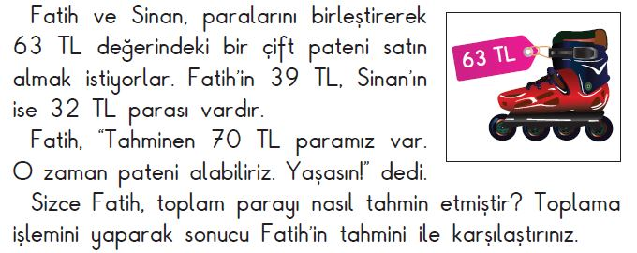
Yandaki etkinlik okunur.
Öğrencilerden patenin ne kadar olduğunu işlem yaparak bulmaları istenir. Yaptıkları işlem sonucu ile Fatih’in tahminini karşılaştırmaları istenir.

Ders kitabındaki diğer etkinliklerde incelenir. Tahmin ve işlem sonuçları karşılaştırılır.
İşlem sonucunu tahmin etmenin nasıl yapıldığı açıklanır.
Toplanacak sayıların hangi onluğa yakın oldukları belirlenir. Sonra bu onluklar zihinden toplar, tahmini olarak sonucu belirlemiş oluruz. Verilen sayılarla toplama işlemini yaparak işlem sonucunu buluruz. Daha sonra iki sonucu karşılaştırırız.
Kitaptaki etkinlikler öğrencilere yaptırılır. Anlaşılmayan kısımlar tekrar edilir.
Bireysel Öğrenme Etkinlikleri  (Ödev, deney, problem çözme vb.) |  |  | 42 ve 58 sayıları hangi onluklara yakındır?
Grupla Öğrenme Etkinlikleri  (Proje, gezi, gözlem vb.) |  |  | İki sayının toplamını tahmin etme işlemini yapabilme durumları gözlemlenir.
Özet |  |  | İki doğal sayının toplamını tahmin ederken, toplanacak sayıların hangi onluğa yakın oldukları belirlenir. Sonra bu onluklar zihinden toplanır böylece tahmini olarak toplamı belirlemiş oluruz. Verilen sayılarla toplama işlemini yaparak işlem sonucunu buluruz. Daha sonra iki sonucu karşılaştırırız.
BÖLÜM III
Ölçme-Değerlendirme:  Bireysel öğrenme etkinliklerine yönelik  Ölçme-Değerlendirme  Grupla öğrenme etkinliklerine yönelik  Ölçme-Değerlendirme  Öğrenme güçlüğü olan öğrenciler ve ileri düzey de öğrenme hızında olan öğrenciler için ek Ölçme-Değerlendirme etkinlikleri |  |  |  |  | 1- Sayıların hangi onluğa yakın olduklarını nasıl belirliyorduk?  2- İki sayının toplamını tahmin etme nasıl yapılır?
Dersin Diğer Derslerle İlişkisi/Açıklamalar |  | Toplamları en fazla 100 olan sayılarla işlemler yapılır.
BÖLÜM IV
Planın Uygulanmasına
İlişkin Açıklamalar

18.11.2024
DERS PLANI
BÖLÜM 1 |  |  |  |  |  |  | 21- 26 .11. 2024
Dersin Adı |  | MATEMATİK
Süre |  | 4 ders saati
Sınıf |  | 2-F
Öğrenme Alanı |  | M.2.1. Sayılar ve İşlemler
Alt Öğrenme Alanı |  | M2.1.3.Doğal Sayılarla Toplama İşlemi
BÖLÜM II
Kazanımlar |  |  | M.2.1.2.4.Zihinden toplama işlemi yapar.
Öğrenme-Öğretme Yöntem ve teknikleri |  |  | Anlatım, soru-cevap, akıl yürütme, problem çözme, oyun, keşfetme, gösterip yaptırma, bireysel çalışma, tahmin ve kontrol etme
Ünite Kavramları ve Sembolleri |  |  | Eldesiz, eldeli toplama
Kullanılan Eğitim Teknolojileri Araç-Gereçler |  |  | Ders kitabı, akıllı tahta
ÖĞRENME-ÖĞRETME SÜRECİ
Etkinlik Örneği
Ders kitabında yapılan örnekler incelenir. Zihinden toplama işleminin nasıl yapılacağı farklı yollarla anlatılır. Öğrencilere örnekler yaptırılır. Kitaptaki etkinlikler yapılır.
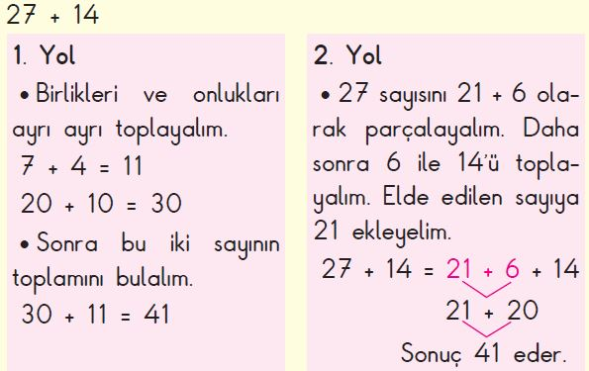
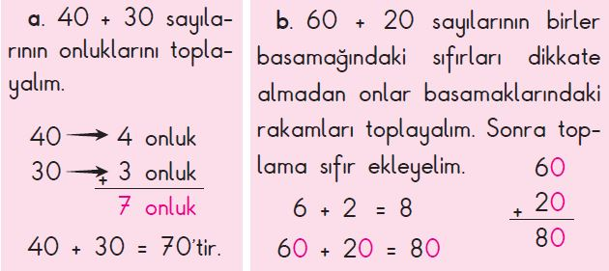

Bireysel Öğrenme Etkinlikleri  (Ödev, deney, problem çözme vb.) |  |  | 40 + 30 = ? işlemini zihinden nasıl yapıyorduk?
Grupla Öğrenme Etkinlikleri  (Proje, gezi, gözlem vb.) |  |  | Öğrencilere örnek çözümler yaptırılır. Çözümler sırasında öğrencilerin farklı stratejileri uygulayıp uygulayamadıkları gözlemlenir.
Özet |  |  | Zihinden toplama işlemi yaparken farklı çözüm yolları kullanırız. Birlik-leri ve onlukları ayrı ayrı toplar, toplamları toplayarak sonucu bulabili-riz. Ayrıca bir toplananı onluk ve birlik olarak ayrı düşünüp diğer topla-nan sayıya önce birlikleri sonra onlukları ekleyerek sonucu bulabiliriz.
BÖLÜM III
Ölçme-Değerlendirme:  Bireysel öğrenme etkinliklerine yönelik  Ölçme-Değerlendirme  Grupla öğrenme etkinliklerine yönelik  Ölçme-Değerlendirme  Öğrenme güçlüğü olan öğrenciler ve ileri düzey de öğrenme hızında olan öğrenciler için ek Ölçme-Değerlendirme etkinlikleri |  |  |  |  | 36 + 55 = ? işlemini zihinden yapınız. İşlemi nasıl yaptığınızı belirtiniz.
Dersin Diğer Derslerle İlişkisi/Açıklamalar |  | a)Toplamları en fazla 100 olan 10 ve 10’un katı doğal sayılarla zihinden toplama işlemleri yapılır.  b)Ardından toplamları 50’yi geçmeyen iki doğal sayıyı zihinden toplama çalışmalarına yer verilir. Öğrencilerin farklı stratejiler geliştirmelerine olanak sağlanır.
BÖLÜM IV
Planın Uygulanmasına
İlişkin Açıklamalar
18.11.2024

DERS PLANI
18-22.11 . 2024
Dersin Adı | BEDEN EĞİTİMİ VE OYUN
Sınıf | 2 - D
Önerilen Süre | 5 ders saati
Öğrenme Alanı | 2.1.HAREKET YETKİNLİĞİ
Alt öğr. Alanı | 2.1.1.Hareket Becerileri
Kazanımlar | BO.2.1.1.8. Verilen ritim ve müziğe uygun hareket eder.
Öğrenme-Öğretme Yöntem ve teknikleri | Anlatım, gösterip yaptırma, yaparak yaşayarak, soru cevap
Kazan. Değerler
Kullanılanacak Kartlar  (renk ve numaraları) | FEK’lerindeki (mor 1, 2 ve 3. kartlar)
Ders Alanı | Sınıf ve okul bahçesindeki oyun alanları
Etkinlikler | ADIMLAR  Oyuncular, öne üç adım atar, durur ve ayakucu ile yere dokunur. Aynı hareketi geriye doğru yaparlar. (Çiftler bir araya gelirler) Çiftler el ele tutuşarak tek bir çizgi üzerinde veya karşılıklı el ele tutuşurlar, erkek oyuncu öne hareket ederken kız dansçı geriye doğru hareket eder. Hareket 4 ritimle sayılır.  Do - Si - Do: İki oyuncu yüz yüze karşılıklı olarak yerleşirler. Birbirlerinin arkasından dolaşırken önce sağ omuzlarından geçerek sırt sırta gelir ve sol omuzdan ayrılarak yerlerine giderler. 8 adımda yapılır.  YER DEĞİŞTİRMELER-DÖNÜŞLER  Nazik Dönüş: Erkek oyuncu kız oyuncuyu sol elinden tutar. Erkek oyuncunun avuç içi yukarı bakar. Sağ eli kız oyuncunun belindedir. Birlikte merkeze doğru dönerler. Kız oyuncu erkek oyuncunun önünden ileriye doğru hareket eder. Kız oyuncu sağ eliyle ya eteğini tutar ya da elini beline yerleştirir (Şekil 1).  Yıldız Geçiş: Başlama pozisyonunda, kız ve erkek oyuncu yüz yüze dururlar. Erkek oyuncu sol eliyle kız dansçının sağ el parmaklarını tutar. Oyuncular ileri doğru hareket ederlerken kız oyuncu erkeğin kolunun altından çeyrek dönüşle döner ve yan yana gelirler (Şekil 2).  GRUP DANSLARI  1. ETKİNLİK DALGALARIN DANSI  4/4 ‘lük ritimli müzikler kullanılabilir.  1 - 8 Sağ ayağı sağ tarafa at, sol ayağı yaklaştır.  1 - 8 Sol ayağı sol tarafa at, sağ ayağı yaklaştır.  1 - 8 Yerinde 4 kere adım tekme (step-kick) yap.  1 - 4 İleri 4 adım yürü (sağ, sol, sağ, sonra sol ayağı iki kere yere vur).  5 - 8 Geri 4 adım at (sol, sağ, sol sonra sağ ayağı iki kere yere vur).
Açıklamalar | “Adımlar”, “Yer Değiştirmeler - Dönüşler” ve “Grup Dansları” FEK’lerindeki (mor 1, 2 ve 3. kartlar) etkinlikler kullanılabilir. Adımlar kartına (1. kart) öncelikle yer verilmeli ve dans kartlarındaki etkinlikler çeşitli ekipmanlarla yapılmalıdır.
Ölçme-Değerlendirme | Gözlem formları ile değerlendirme

18.11.2024

DERS PLANI
BÖLÜM 1 18-22.11 . 2024
Dersin Adı | GÖRSEL SANATLAR
Süre | 40 dakika
Sınıf | 2-D
Öğrenme Alanı | 2.1.Görsel İletişim ve Biçimlendirme
BÖLÜM II
Kazanımlar |  | G.2.1.10. Görsel sanat çalışmasını oluştururken sanat elemanlarını kullanır.
Öğrenme-Öğretme Yöntem ve teknikleri |  | Anlatım, dinleme, inceleme, uygulama, yaparak yaşayarak öğrenme
Kullanılan Eğitim Teknolojileri Araç-Gereçler |  | Akıllı tahta , resim defteri, boyalar
Ders Alanı |  | Sınıf
ÖĞRENME-ÖĞRETME SÜRECİ
Etkinlik Örneği |  | Renkli Kağıtlarla Oyun
Renk, çizgi, biçim, yüzey ne demektir? Verilen kavramlarla ilgili öğrencilerin fikirleri alınır.
Renk, çizgi, yüzey ve biçim görsel sanat çalışmalarımızı oluştururken kullandığımız sanat elemanlarından olduğu belirtilir.
Yapacağımız bu etkinlikte bu elemanları anlamaya ve kavramaya çalışacağız.
Getirdiğimiz renkli kâğıtlardan büyüklü küçüklü geometrik şekiller keseriz.
Kestiğimiz geometrik şekilleri bir yüzey üzerinde dilediğimiz biçimde düzenleyebiliriz.
Yaptığımız etkinlik üzerinde renk, biçim, yüzey ve çizgi kavramları tekrarlanır.

Bireysel Öğrenme Etkinlikleri  (Ödev, deney, problem çözme vb.) |  | Derse renkli kağıtlar, makas ve yapıştırıcı getirmeleri istenir.
Grupla Öğrenme Etkinlikleri  (Proje, gezi, gözlem vb.) |  | Öğrenciler çalışmalarını gruplar halinde yapabilirler.
Özet |  | Renk, çizgi, biçim, yüzey görsel sanat çalışmalarımızı oluştururken kullandığımız sanat elamanlarıdır.
BÖLÜM III
Ölçme-Değerlendirme:  Bireysel öğrenme etkinliklerine yönelik  Ölçme-Değerlendirme  Grupla öğrenme etkinliklerine yönelik  Ölçme-Değerlendirme  Öğrenme güçlüğü olan öğrenciler ve ileri düzey de öğrenme hızında olan öğrenciler için ek Ölçme-Değerlendirme etkinlikleri |  |  | Bireysel değerlendirme:  1.Araç ve gereci uygun bir biçimde kullanıyor mu?  2.Temiz ve düzenli çalışmış mı?  3.Zamanı iyi kullanıyor mu?  Grup değerlendirme:  1.Öğrenciler, ilginç ve etkileyici buldukları çalışmalar üzerinde tartıştırılır.  2.Çalışmalar etkinlik köşesinde sergilenir.
Dersin Diğer Derslerle İlişkisi/Açıklamalar
BÖLÜM IV
Planın Uygulanmasına
İlişkin Açıklamalar

18.11.2024

DERS PLANI
BÖLÜM 1 18-22.11 . 2024
Dersin Adı | MÜZİK
Süre | 40 dk
Sınıf | 2-D
Öğrenme Alanı | Mü.2.A. Dinleme Söyleme
BÖLÜM II
Kazanımlar |  | Mü.2.A.4. Belirli gün ve haftalarla ilgili müzik etkinliklerine katılır.
Öğrenme-Öğretme Yöntem ve teknikleri |  | Anlatım, soru-cevap, söyleme, dinleme, uygulama, gösterip yaptırma, yaparak-yaşayarak öğrenme,
Kullanılan Eğitim Teknolojileri Araç-Gereçler |  | Ders kitabı, akıllı tahta
Ders Alanı |  | Sınıf
ÖĞRENME-ÖĞRETME SÜRECİ
Etkinlik Örneği |  | Birlikte Dinleyelim
10 Kasım deyince aklınıza ne geliyor? 10 Kasım’da hangi duyguları yaşıyorsunuz?
Atatürk ile ilgili bir şarkı biliyor musunuz?
Bu dersimizde Atatürk ile ilgili bir şarkı dinleyeceğiz ve birlikte söyleyeceğiz.
Şarkı akıllı tahtadan açılır. Şiir olarak tarafımdan ve birkaç öğrenci tarafından okunur.
Birlikte ve tek tek söyleme etkinliği yapılır.
Bireysel Öğrenme Etkinlikleri  (Ödev, deney, problem çözme vb.) |  | Atatürk bizim için neden önemlidir?
Grupla Öğrenme Etkinlikleri  (Proje, gezi, gözlem vb.) |  | Şiirler, şarkılar birlikte dinlenir ve okunur/söylenir.
Özet |  | Bu dersimizde Atatürk’le ilgili şiir okuduk, Şarkı ve marşlar dinledik ve söyledik.
BÖLÜM III
Ölçme-Değerlendirme:  Bireysel öğrenme etkinliklerine yönelik  Ölçme-Değerlendirme  Grupla öğrenme etkinliklerine yönelik  Ölçme-Değerlendirme  Öğrenme güçlüğü olan öğrenciler ve ileri düzey de öğrenme hızında olan öğrenciler için ek Ölçme-Değerlendirme etkinlikleri |  |  | 1- Dinlediğiniz/söylediğiniz şarkı ve marşları beğendiniz mi?  2- Bu şarkı ve marşlar kimi anlatıyor?  3- Bu şarkı ve marşları söylemekten hoşlandınız mı?
Dersin Diğer Derslerle İlişkisi/Açıklamalar | Öğrencilerin önemli gün ve haftalar dolayısıyla düzenlenecek Atatürk ile ilgili müzik etkinliklerine katılmaları için gerekli yönlendirmeler yapılır. Bu etkinliklerde öğrenciler, oluşturdukları özgün çalışmaları da sergileyebilirler.
BÖLÜM IV
Planın Uygulanmasına
İlişkin Açıklamalar

18.11.2024

